Пояснительная записка
Система распознавания лиц для упрощенного входа в корпуса «Московского Политеха»
группа 05.27

Оглавление

Оглавление 2
Введение 3
Основная часть 5
Организационная часть 5
Техническая реализация 15
Дизайн приложения 18
Заключение
Список использованных источников
Приложение

Введение

Целью данной проектной работы стала разработка концепта и прототипа биометрической системы входа в университет, которая позволяет соединить высокий уровень безопасности с простотой и комфортом использования. Такая система позволит университету снизить риски, связанные с безопасностью, а также упростить доступ в учебные корпуса для студентов, преподавателей и персонала.
Актуальность данного проекта заключается в быстро развивающихся технологиях, которые затрагивают множество сфер жизни. Нейросети и биометрические технологии помогут серьёзно упростить доступ студентов и работников ВУЗа на территорию университета, а также упростит работу охранников, заменив частично устаревшую систему электронных пропусков, которые, в отличие от биометрических данных человека, могут повредиться или потеряться.
Система дает возможность сканировать лица людей в режиме реального времени, что позволяет сократить время ожидания при входе и обеспечить быстрый доступ на территорию университета, а также обеспечивает эффективность работы с большим количеством студентов и персонала. Для определения система использует современные алгоритмы машинного обучения, которые позволяют ей выделять и анализировать черты и уникальные особенности лица, такие как контуры, форма глаза и рта, расстояние между точками.
В недавнее время достаточно много зарубежных кампаний покинули российский рынок и оставили нишу для импортозамещения. Это сделали и IT компании, в том числе и из области биометрических технологий, такие как КТО? ВПИСАТЬ!. Таким образом, наш проект является импортозамещением продуктов этих компаний.
Таким образом, система быстрого контроля лиц представляет собой эффективный инструмент для обеспечения безопасности и контроля доступа на территории университета, а также упрощения и ускорения процесса прохождения студентов, преподавателей и персонала.

Организационная часть

Пишем программу для ПК охранника.
Что она должен делать?
- Она должна выводить изображение с камер/ы,
- показывать имена зафиксированных людей
- показывать изменения в базе данных
- должна вести отчет-историю изменений.
Примеры:
- В базу данных был добавлен Иван Иванович -время добавления-,
- Иван Иванович был распознан на камере -время-,
- Иван Иванович был пропущен в университет -время-
Что делать?
- Написать простое GUI, в котором все будет удобно отображаться. (к 20 ноября)
- Наладить работу с бд (к 13 ноябрю)
- Сделать правильное составление отчетности-истории изменений в программе. (к 13 ноябрю)
- Реализовать авто обновление основного ПО и в основном, модели распознавания с облака. (к 20 ноября)
- Наладить передачу изображения с камеры на ПК (к 13 ноябрю)
- Все вышеперечисленное сложить вместе, скомпилировать и предоставить рабочий ПО). (к 27 ноябрю)
Как это делать?
Все пишем на питоне, чтобы было потом легко все соединять воедино.
Каждый понедельник на ПД приходим и показываем текущий результат, берем ноуты и сидим вместе все тестируем.
Сколько есть времени?
Следящая защита в начале декабря, так что результат должен быть показан на ПД уже к 27 ноября, это понедельник.

Канеев Рамиль Ринатович
- Отвечал на вопросы по проекту, распределял задачи между людьми в группе.
- Защищал наш проект на первой защите, участвовал в подготовке презентации.
- Расписал, как должен работать Telegram бот приложил к нему отдельный документ со схемой работы.
- Расписал, как должна работать ПО для ПК приложил документ с описанием и схемой работы.
- Был одним из активных участников дискуссий на тему направления нашего проекта и серьёзно повлиял на его окончательную тематику.
- Помимо этого, участвовал в создании презентации, дополняя её. 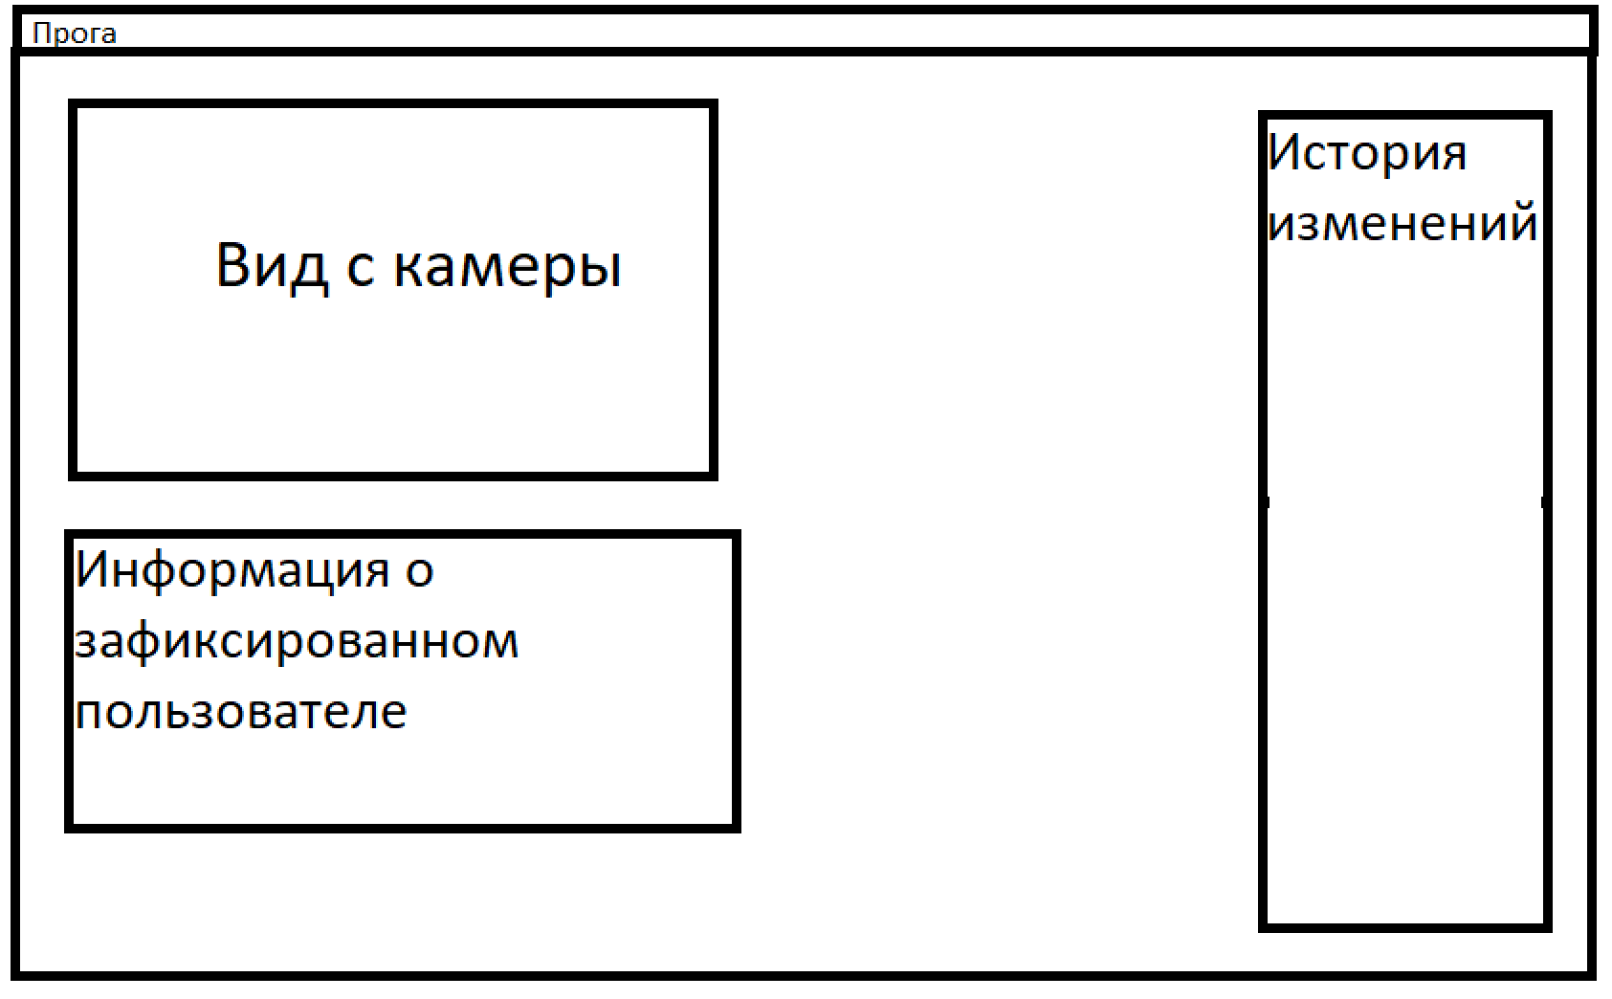
Рисунок 1 Примерный вид ПО
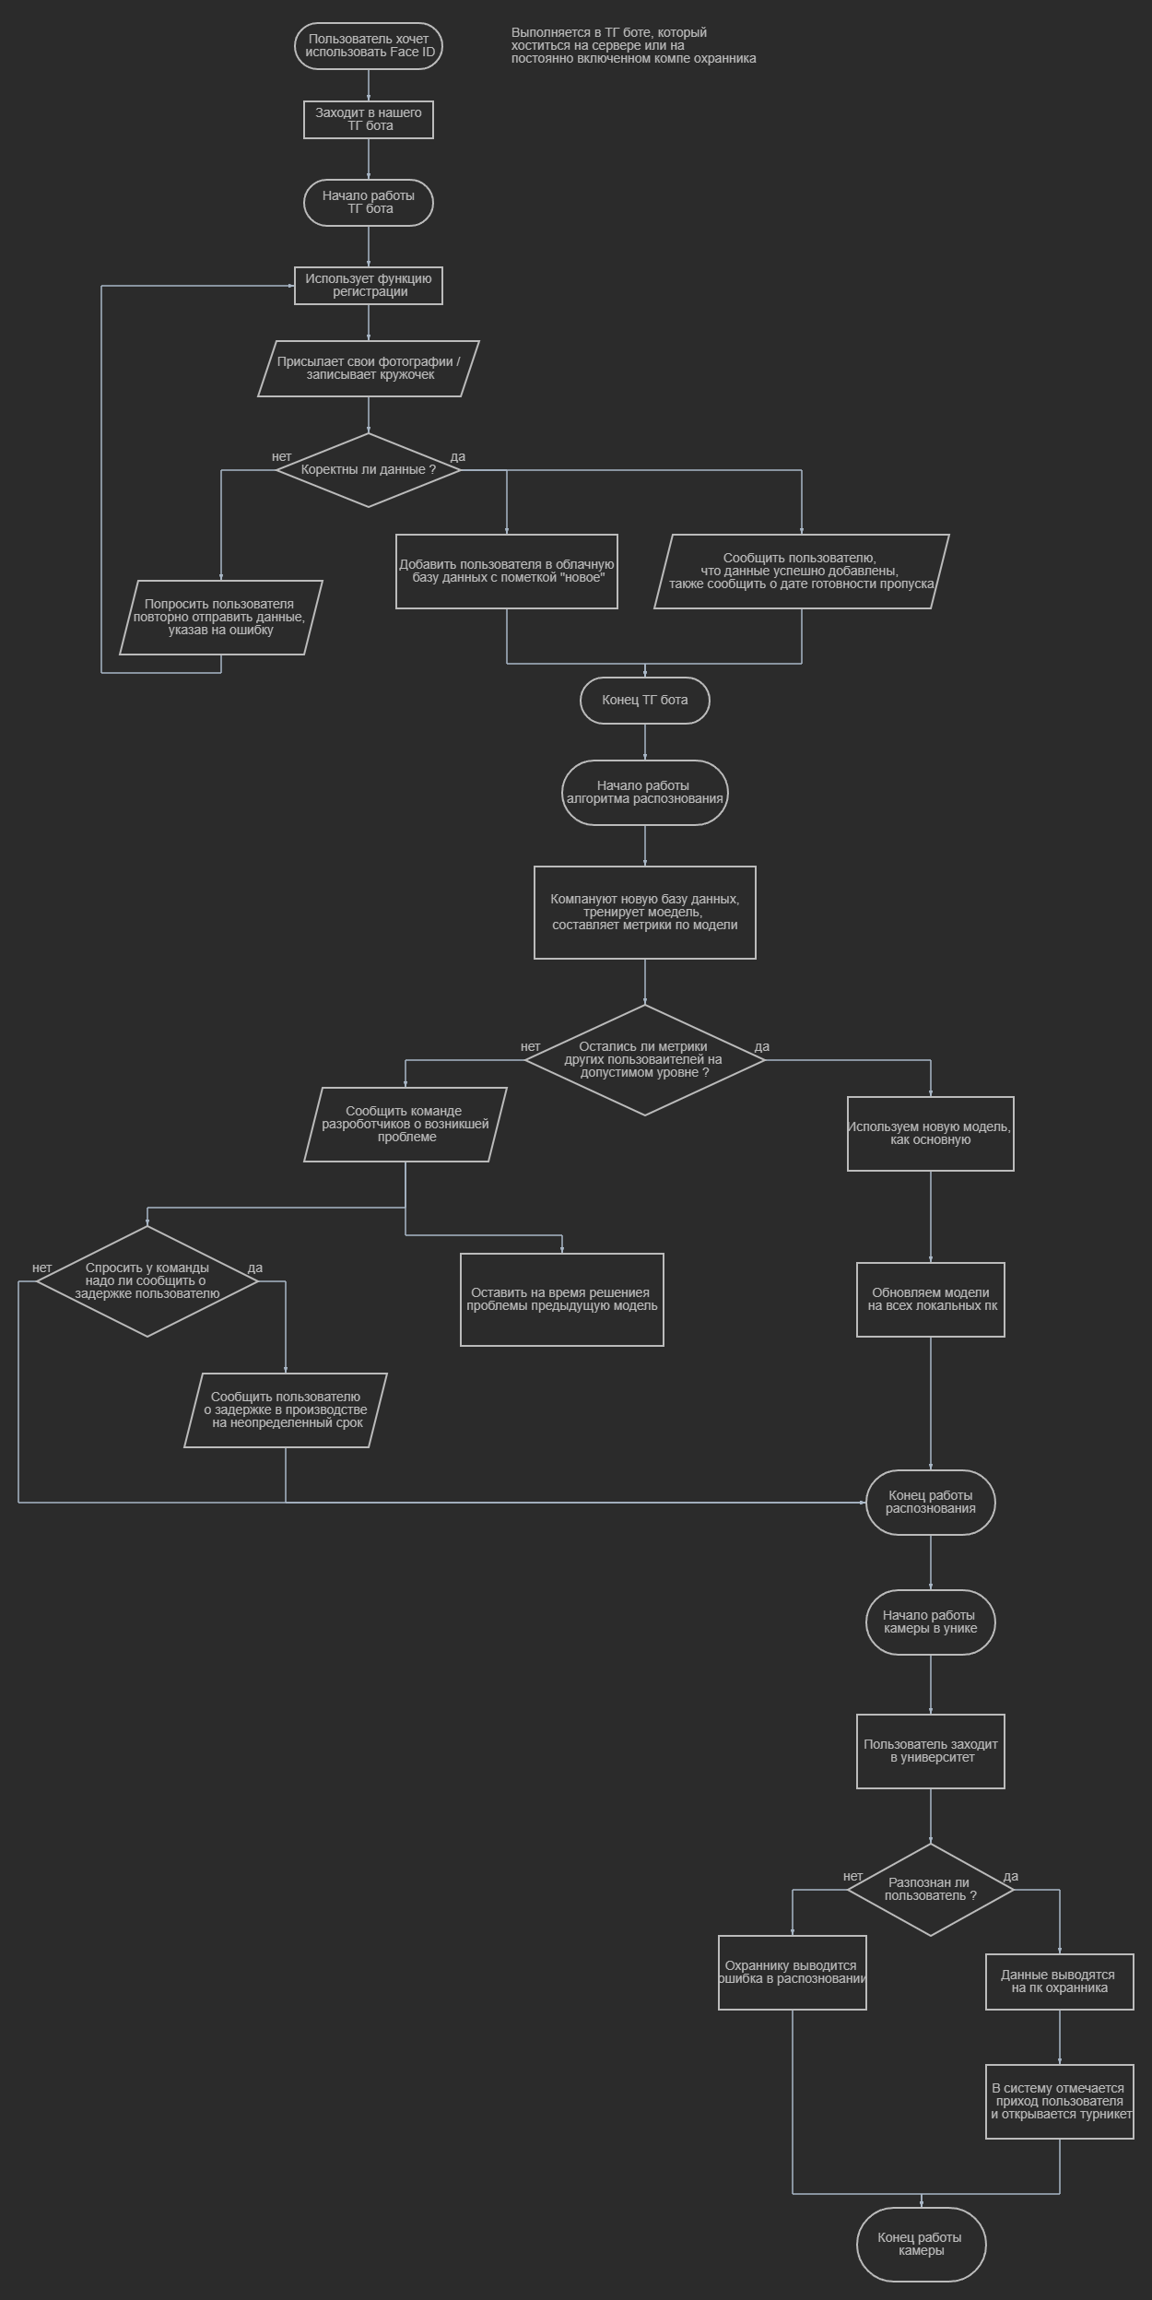
Рисунок 2 Схема работы всей системы
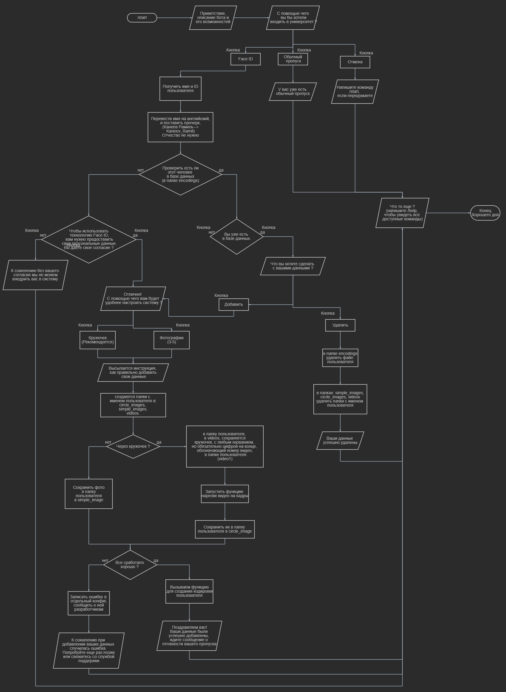
Рисунок 3 Схема работы ТГ бота
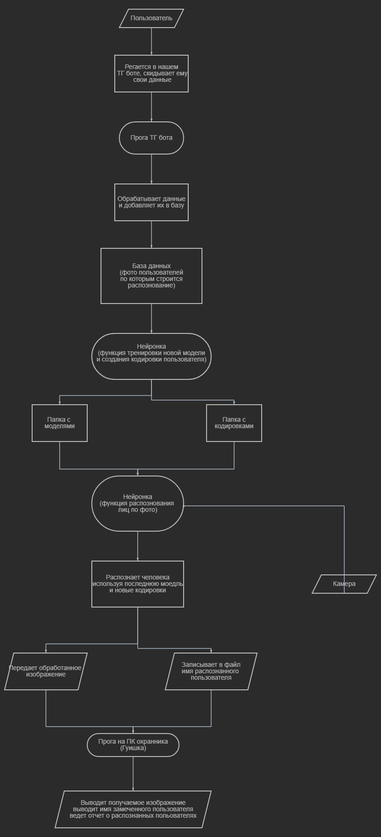
Рисунок 4 Схема работы ПО охранника
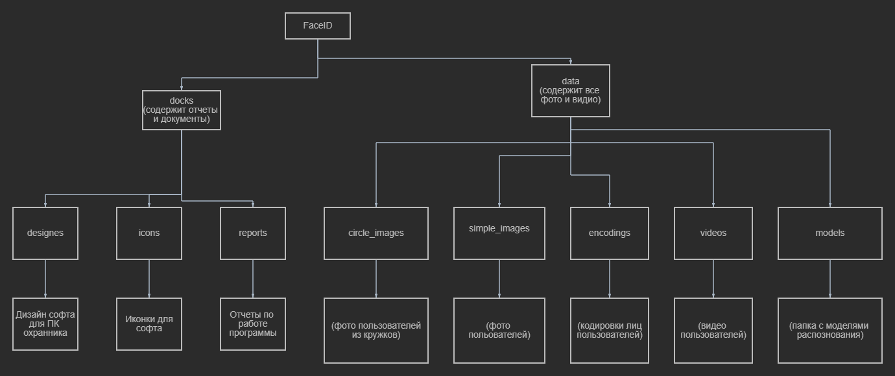
Рисунок 5 Схема базы данных

Верицов Михаил Евгеньевич
Помогал с организацией работы нашей группы, а именно:
- Разрабатывал план работы над проектом;
- Разбивал работу на отдельные задачи, подходящие по объёму для выполнения одним человеком;
- Закреплял эти задачи за людьми, которые хотели/умели этим заниматься;
- Работал над презентацией для защиты.

Холодарев Никита Сергеевич
Активно участвовал в обсуждении идей на парах, помогал ставить задачи в Trello и написал цели и задачи SMART к первой защите.
Подробнее о методике SMART, которую мы использовали при разработке продукта:
S - Specific (конкретная). Наша задача конкретна - внедрить в кампусы университета проход по биометрии лица.
M - Measurable (измеримая). Либо на входе будут работающие сканеры лица, либо нет.
A - Achievable (достижимая). Мы не делаем чего-то невероятного. Система биометрии уже была реализована во многих других сферах деятельности.
R - Relevant (актуальная). Были проведены опросы и глубинные интервью, которые показали необходимость нашего продукта.
T - Timed (ограниченная по времени). Имеются две промежуточные аттестации: первая 23.10.23-27.10.23, вторая 11.11.23-15.11.23, и итоговая защита 18.12.23.-22.12.23.
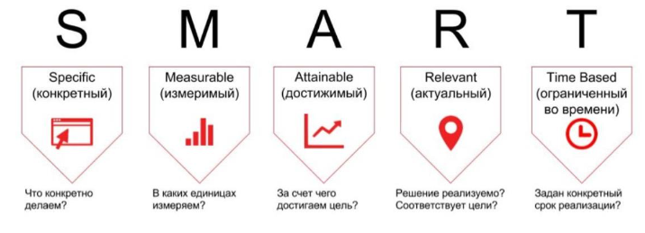
Клинюшин Сергей Сергеевич
- Занимался картой эмпатии: нашёл пример карты эмпатии и составил вопросы для её заполнения.
- Также опросил некоторых студентов политеха, после чего проанализировал все собранные ответы и составил усреднённое мнение студентов насчёт нашего проекта.

Санникова Екатерина Сергеевна
- Создавала и дорабатывала презентацию для защиты на протяжении всего проекта, отвечала за ее оформление.
- Занималась сбором информации и правками текста.
- Так же Екатерина вместе с Рамилем представляли проект на первой защите

Моравская Варвара Ивановна
- Отвечала за карту эмпатии и проделала замечательную работу полностью создав её для нашего проекта.
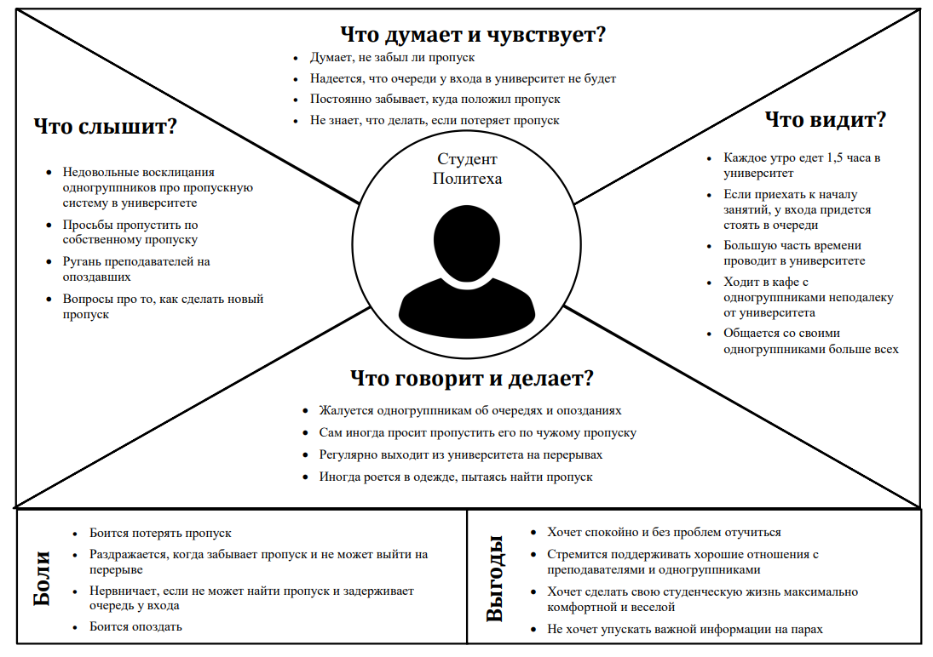
- На нынешнем этапе создания продукта, она работает над интерфейсом программы.
Рисунок 6 карта эмпатии

Цымбалюк Илья Сергеевич
Сделал диаграмму Ганта.
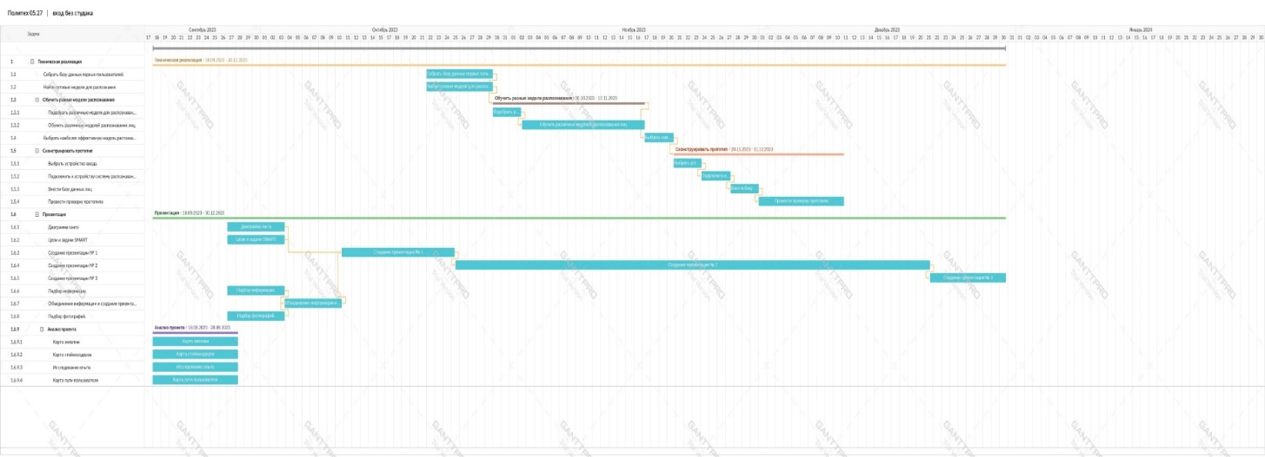
Рисунок 7 диаграмма Ганта

Осина Виктория Анатольевна
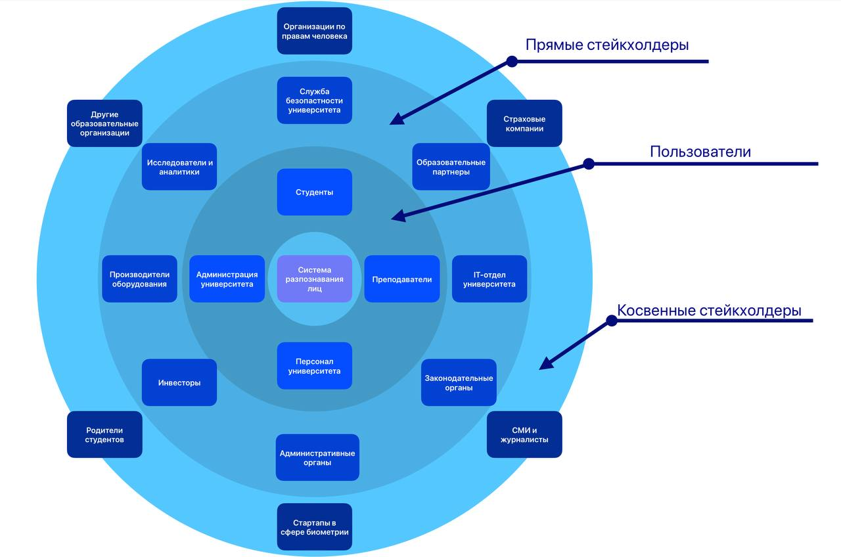
Сделала карту стейкхолдеров.

Рисунок 8 карта стейкхолдеров

Калинкина Анастасия Евгеньевна
- Работала над презентацией по исследованию опыта.
- По полученным данным составила графики и диаграммами для моделей нейросетей.
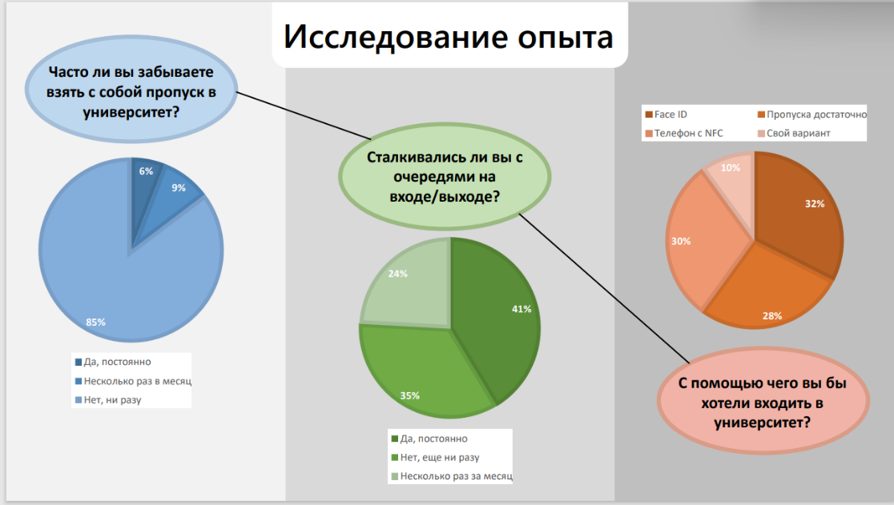
Рисунок 9 диаграмма исследования опыта

Кононов Д. В.
Проводил опрос об актуальности проекта среди одногруппников.

Пашнин Леонид Сергеевич
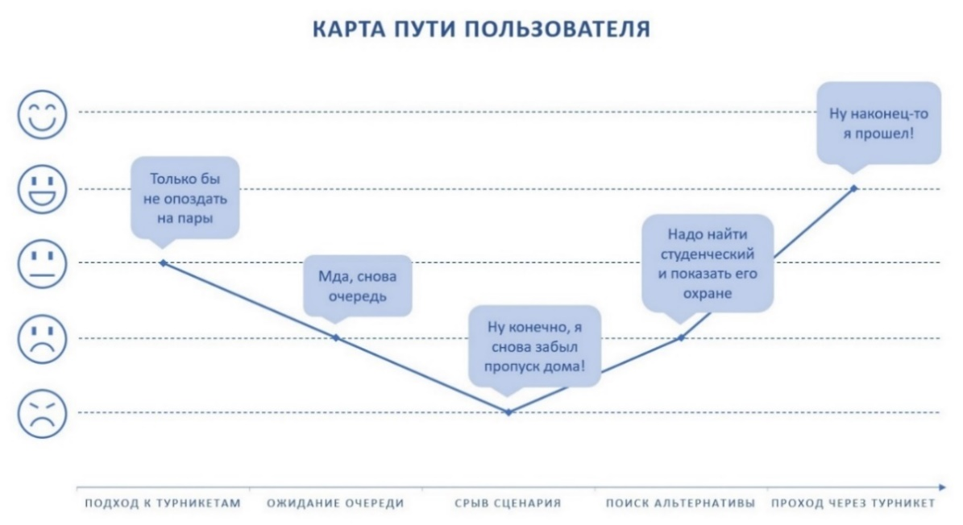
Путём опроса и наблюдения за учениками Московского политеха, выявил и обобщил закономерное поведение вышеупомянутых единиц на входе учебного заведения, из чего и появилась карта пути пользователя, которая показывает нам надобность в продукте нашего проекта.

Рисунок 10 карта пути пользователя
Внукова Виктория Александровна
Занималась анализом распространенности биометрических технологий в мире и конкретно в России, темпов прироста популярности биометрических технологий, степени продаваемости и популярности. 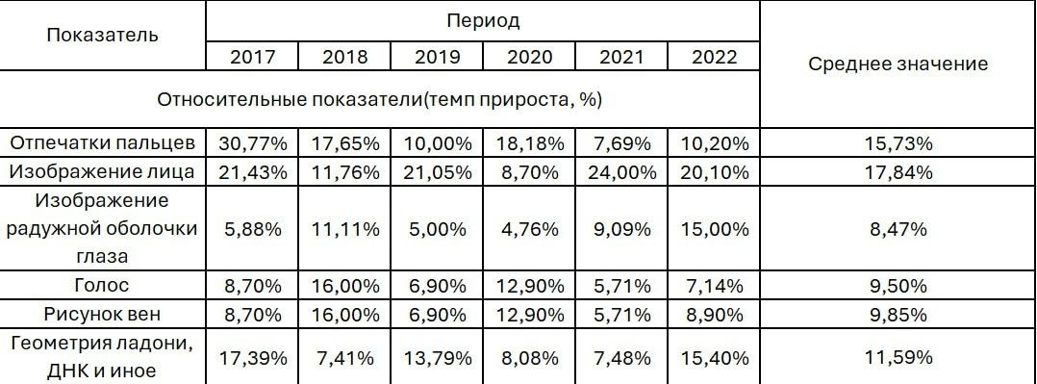

Рисунок 11 анализ распространенности биометрических технологий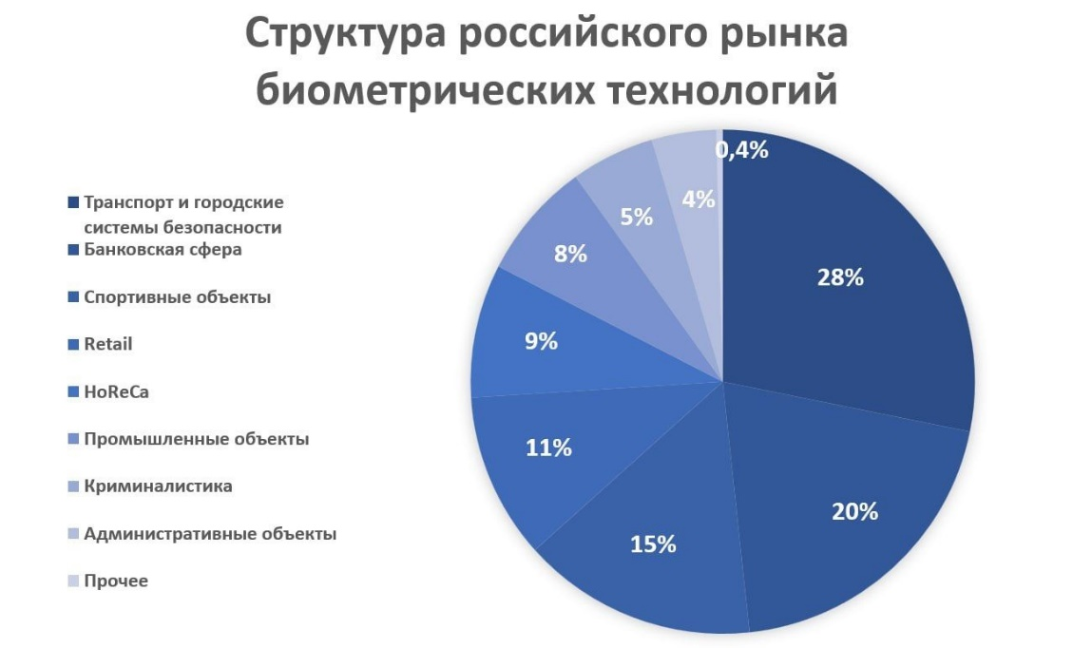Рисунок 12 структура российского рынка биометрических технологий
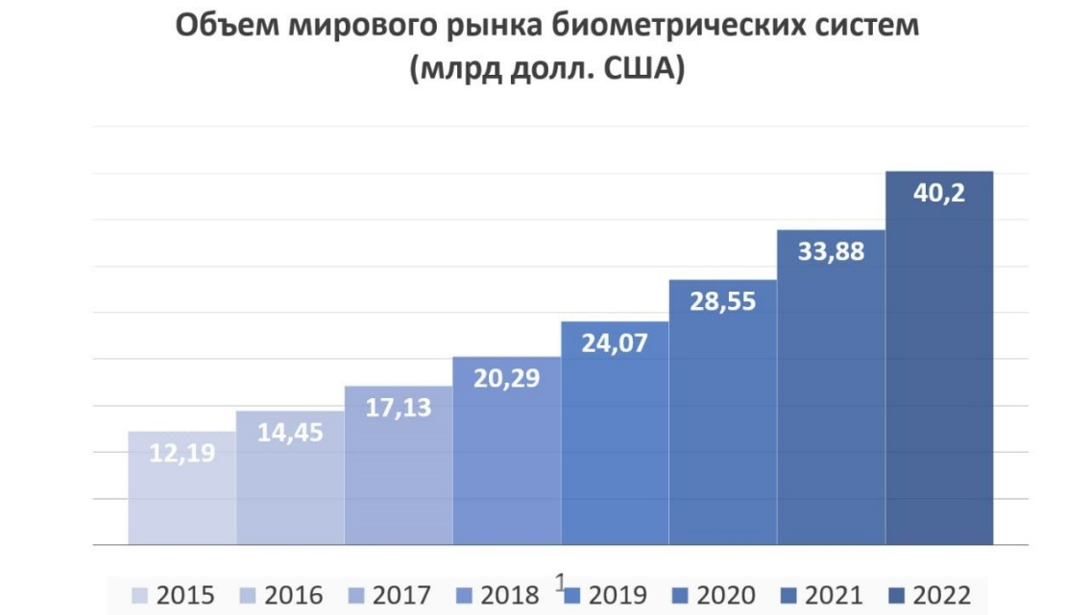
Рисунок 13 объём мирового рынка биометрических технологий

Техническая реализация

Раич Николай Дмитриевич
- Создал интерфейс приложения
- Сделал макеты и наброски того, как должно выглядеть наше приложение в готовом виде.

Лукьянов Никита Сергеевич
- Участвовал в обсуждении технической реализации проекта.
- Участвовал в разработке ПО для охранника и написал макет данной программы.
- Помогает в компоновке всех созданных наработок в один рабочий проект.

Канеев Рамиль Ринатович
Поэтапный список действий, касающийся технической работы:
- Выбрал приблизительные варианты реализации системы распознавания, варианты:
а) библиотека face_recognition
б) teachable machine от google
в) библиотека tensorflow в связке с keras
- Собрал первоначальные данные
- сделал простую базу данных пользователей
- реализовал первый вариант на 10 пользователях
- провел тесты на видео и рассчитал точность модели.
- Составил примерный вид диаграмм

Аверкин Макар Вадимович
Задача: написать бота в Telegram для регистрации пользователей.
Ход работы:
- Анализ блок-схемы с логикой бота.
- Регистрация бота в Telegram, получение токена.
- Выбор библиотеки для реализации.
- Формирование базы фраз для общения с пользователем.
- Реализация функции бота.
- Тестирование бота
- Подключение базы данных к боту.
- Тестирование готового бота

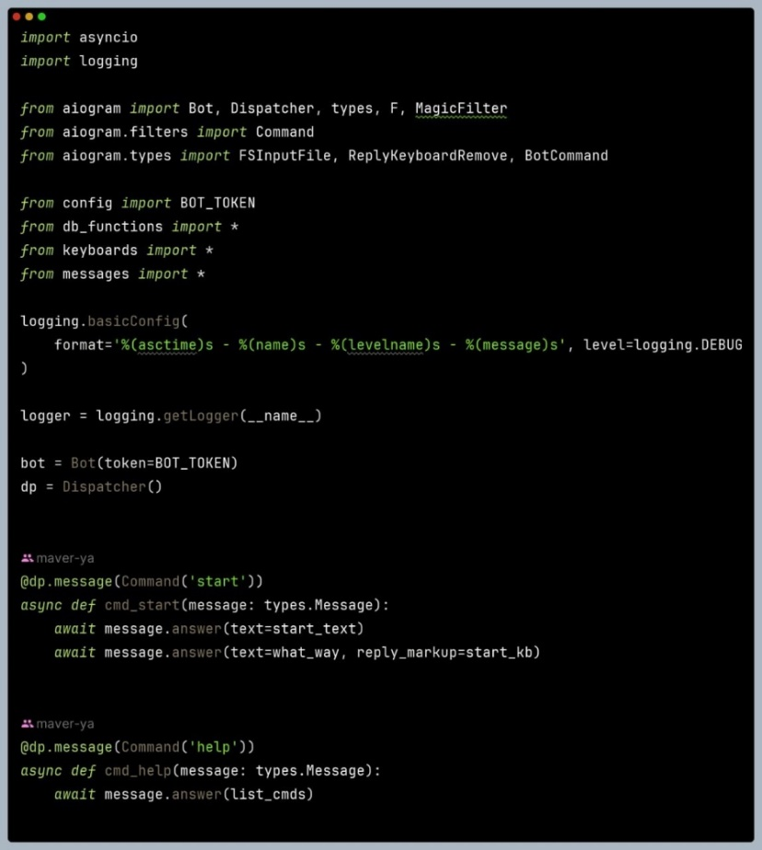
Рисунок 14 Код бота
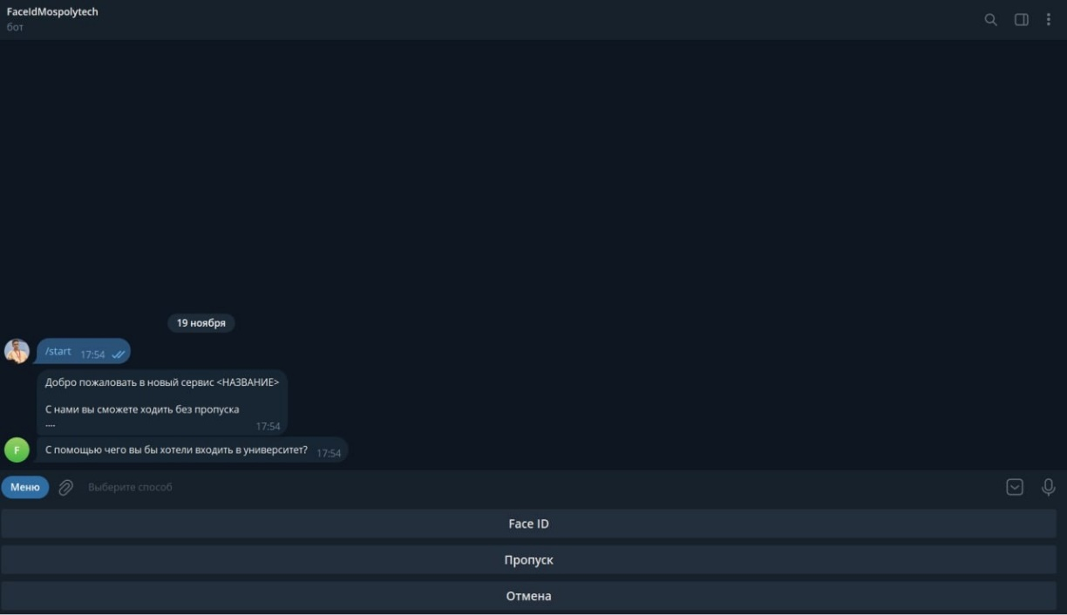
Рисунок 15 Скрин работы бота
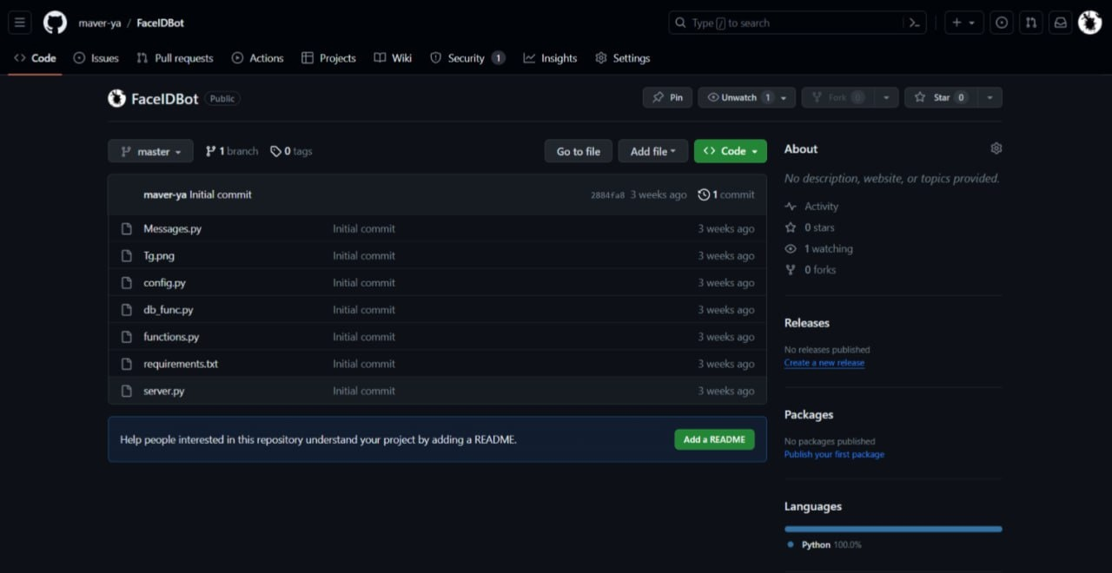
Рисунок 16 Репазиторий бота на github

Дизайн приложения

Кононов Д. В.
Разработал свой вариант иконку для ПО.

Рисунок 17 Голосование за иконку для ПО
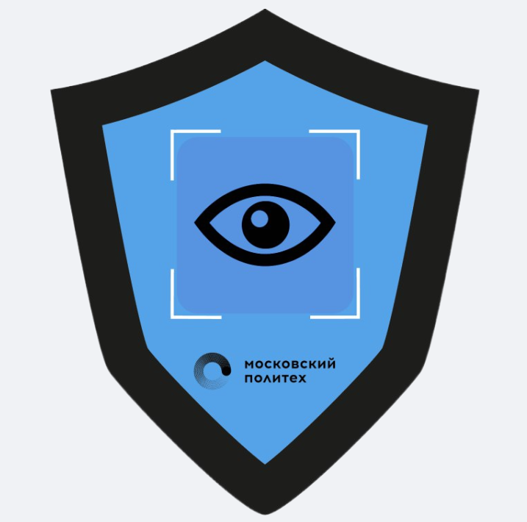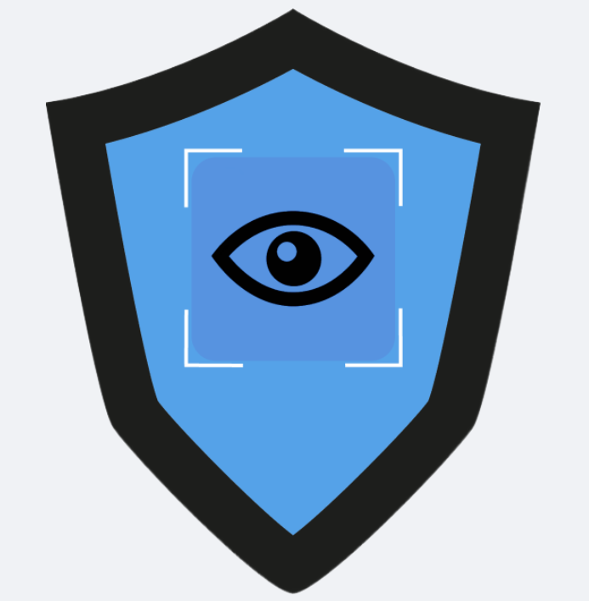

Борисов Дмитрий Александрович

Разработал свой вариант иконку для ПО.
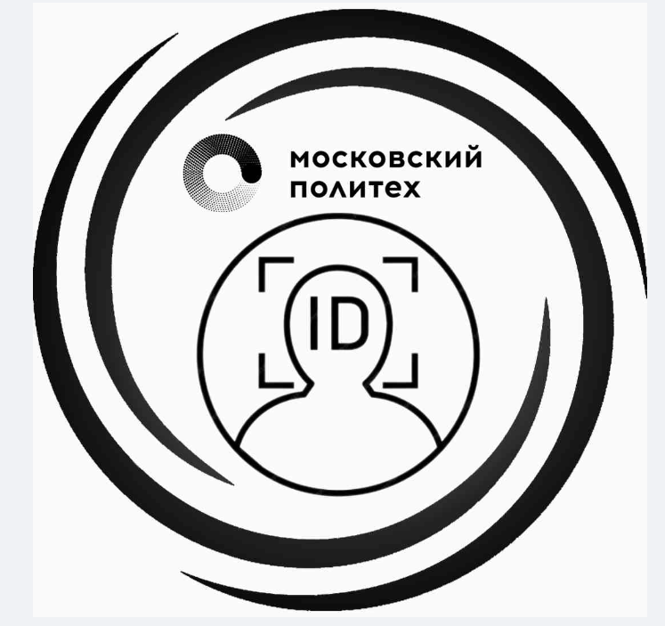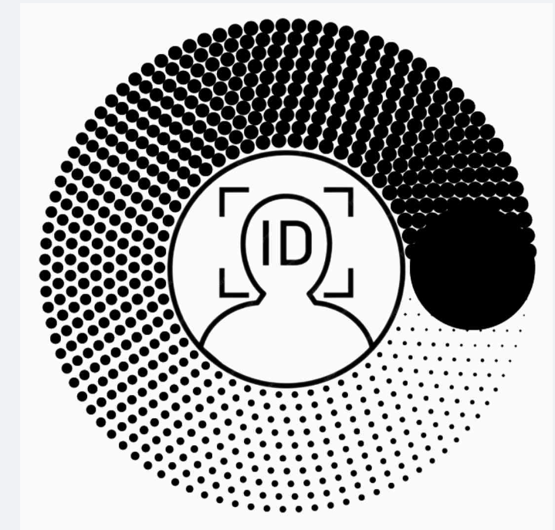

После создания двух вариантов дизайна иконки для ПО, было проведено голосование среди коллектива. Был выбран второй вариант, ниже представлено небольшое описание.
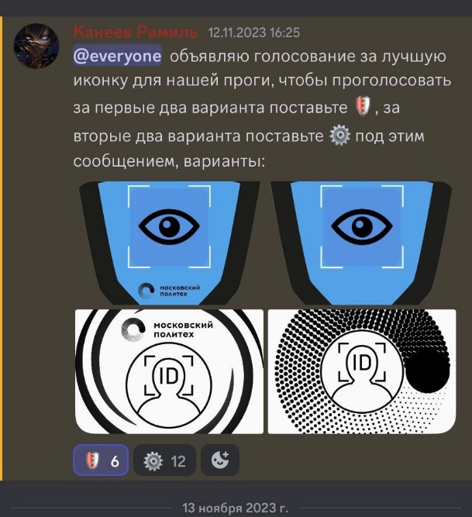

Борисов Дмитрий Александрович
«Я решил взять эту задачу исходя из своего опыта в сфера дизайна. За неделю разработал макет, который был утверждён на общем голосовании 13 ноября 2023 года. Сама она представляет собой черно-белые цвета, являющиеся основными для Московского политеха. А также взял логотип без названия и внутрь вставил готовую модельку "Face ID" (сам смысл и идея нашего приложения и телеграмм-бота). На данный момент она дорабатывается и форматируется для лучшей версии»
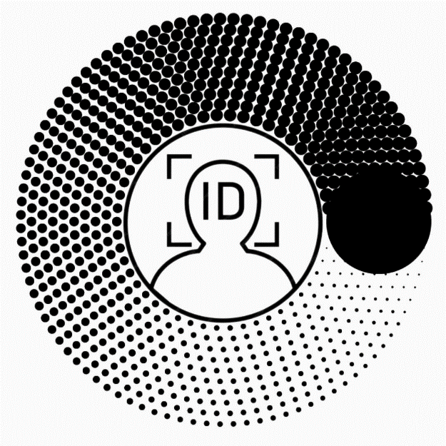
Рисунок 18 Итоговый вариант дизайна иконки
Внукова Виктория Александровна
Занималась разработкой дизайна приложения.
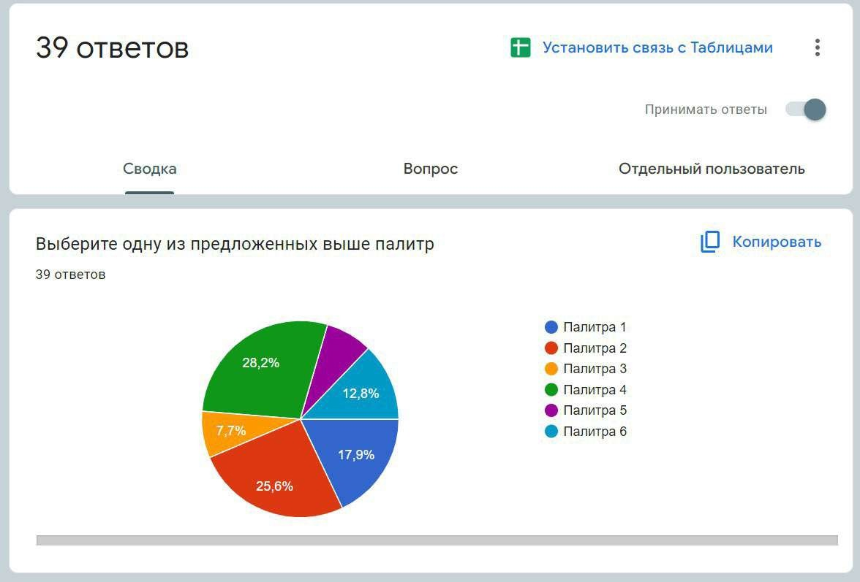
Рисунок 19 Статистика голосов за политры дизайна

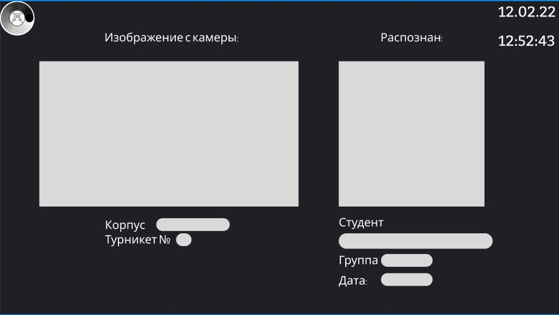
Рисунок 20 Дизайн По В.1 В.1

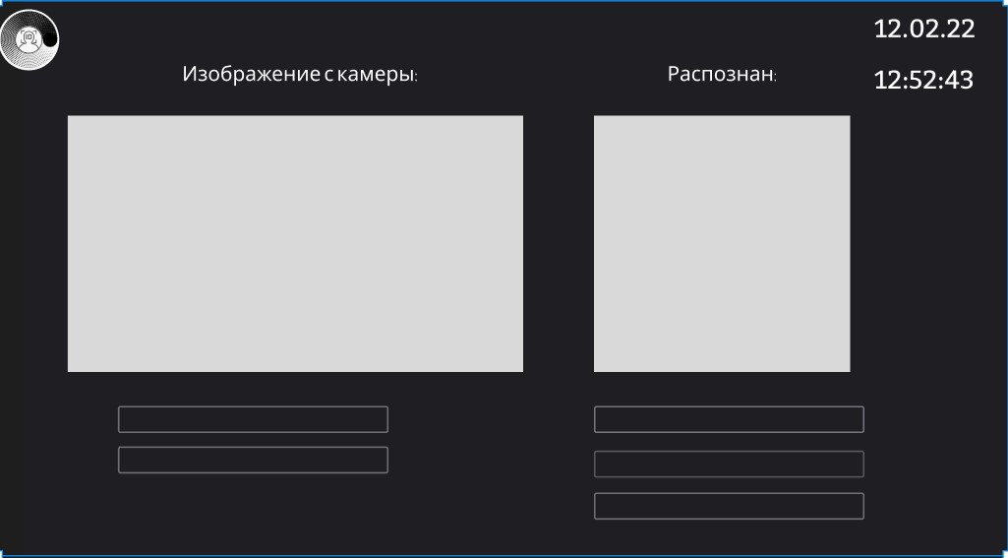
Рисунок 21 Дизайн По В.1 В.2
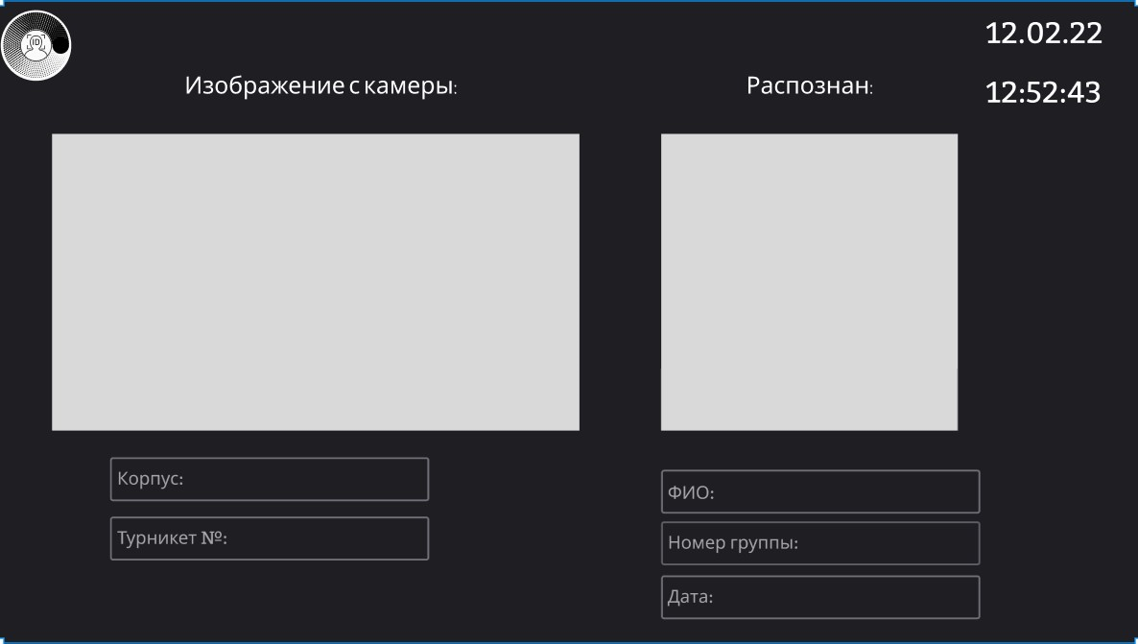
Рисунок 22 Дизайн По В.1 В.3
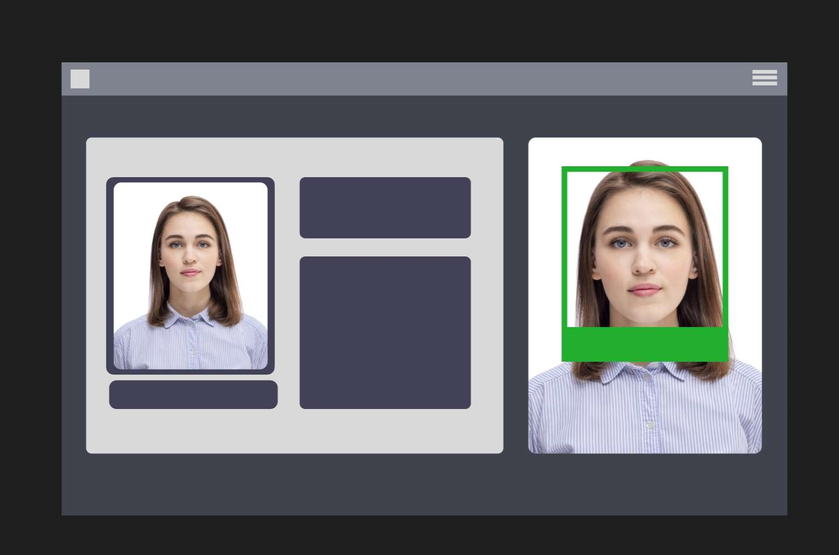
Рисунок 23 Дизайн По В.2 В.1

Худякова Анастасия Викторовна,
Тесленко Никита Александрович,
Пяткин Максим Игоревич
Делали пояснительную записку.

